贵阳综合保税区保税馨港宿舍型保障性租赁住房项目
规划许可行政审批前公示
（三）一次性告知承诺书：
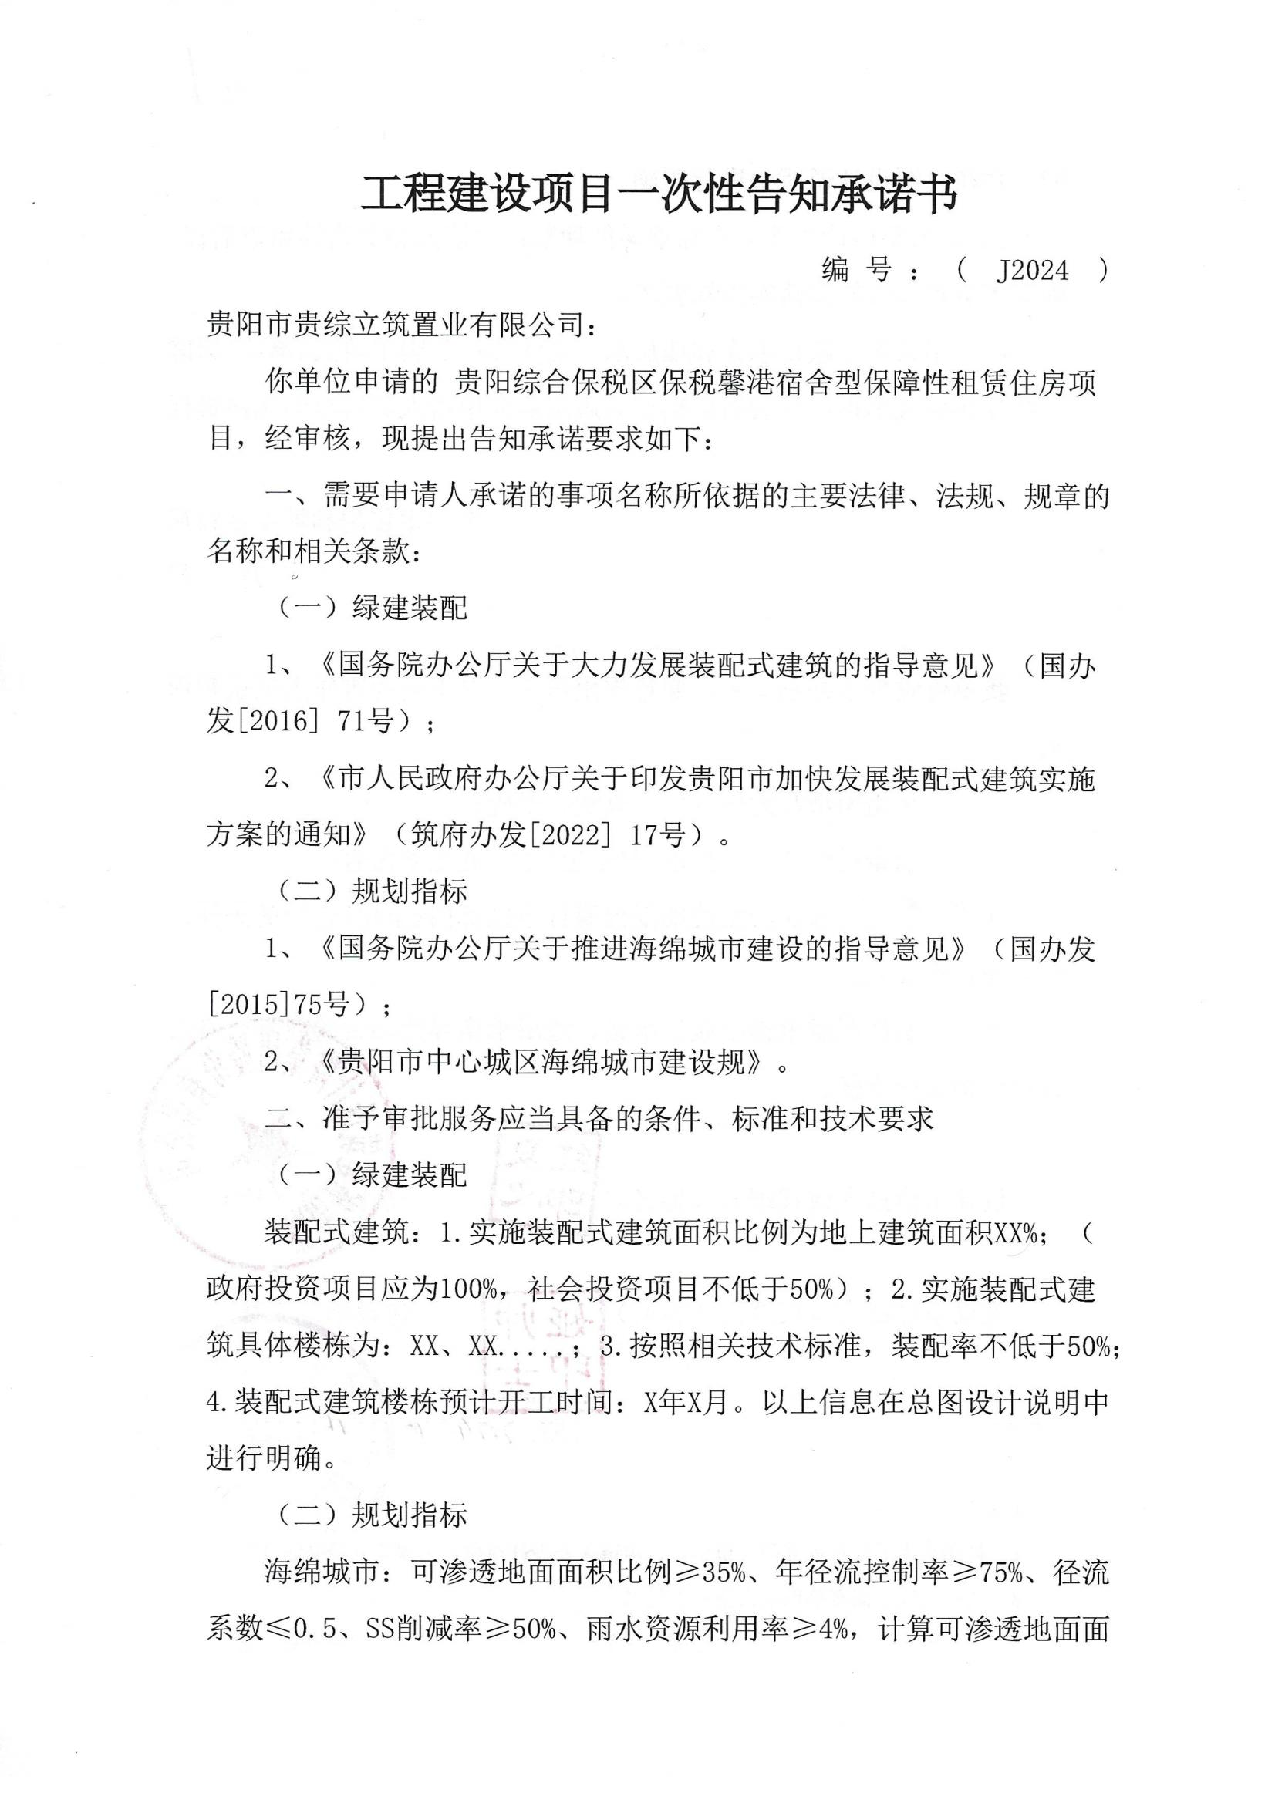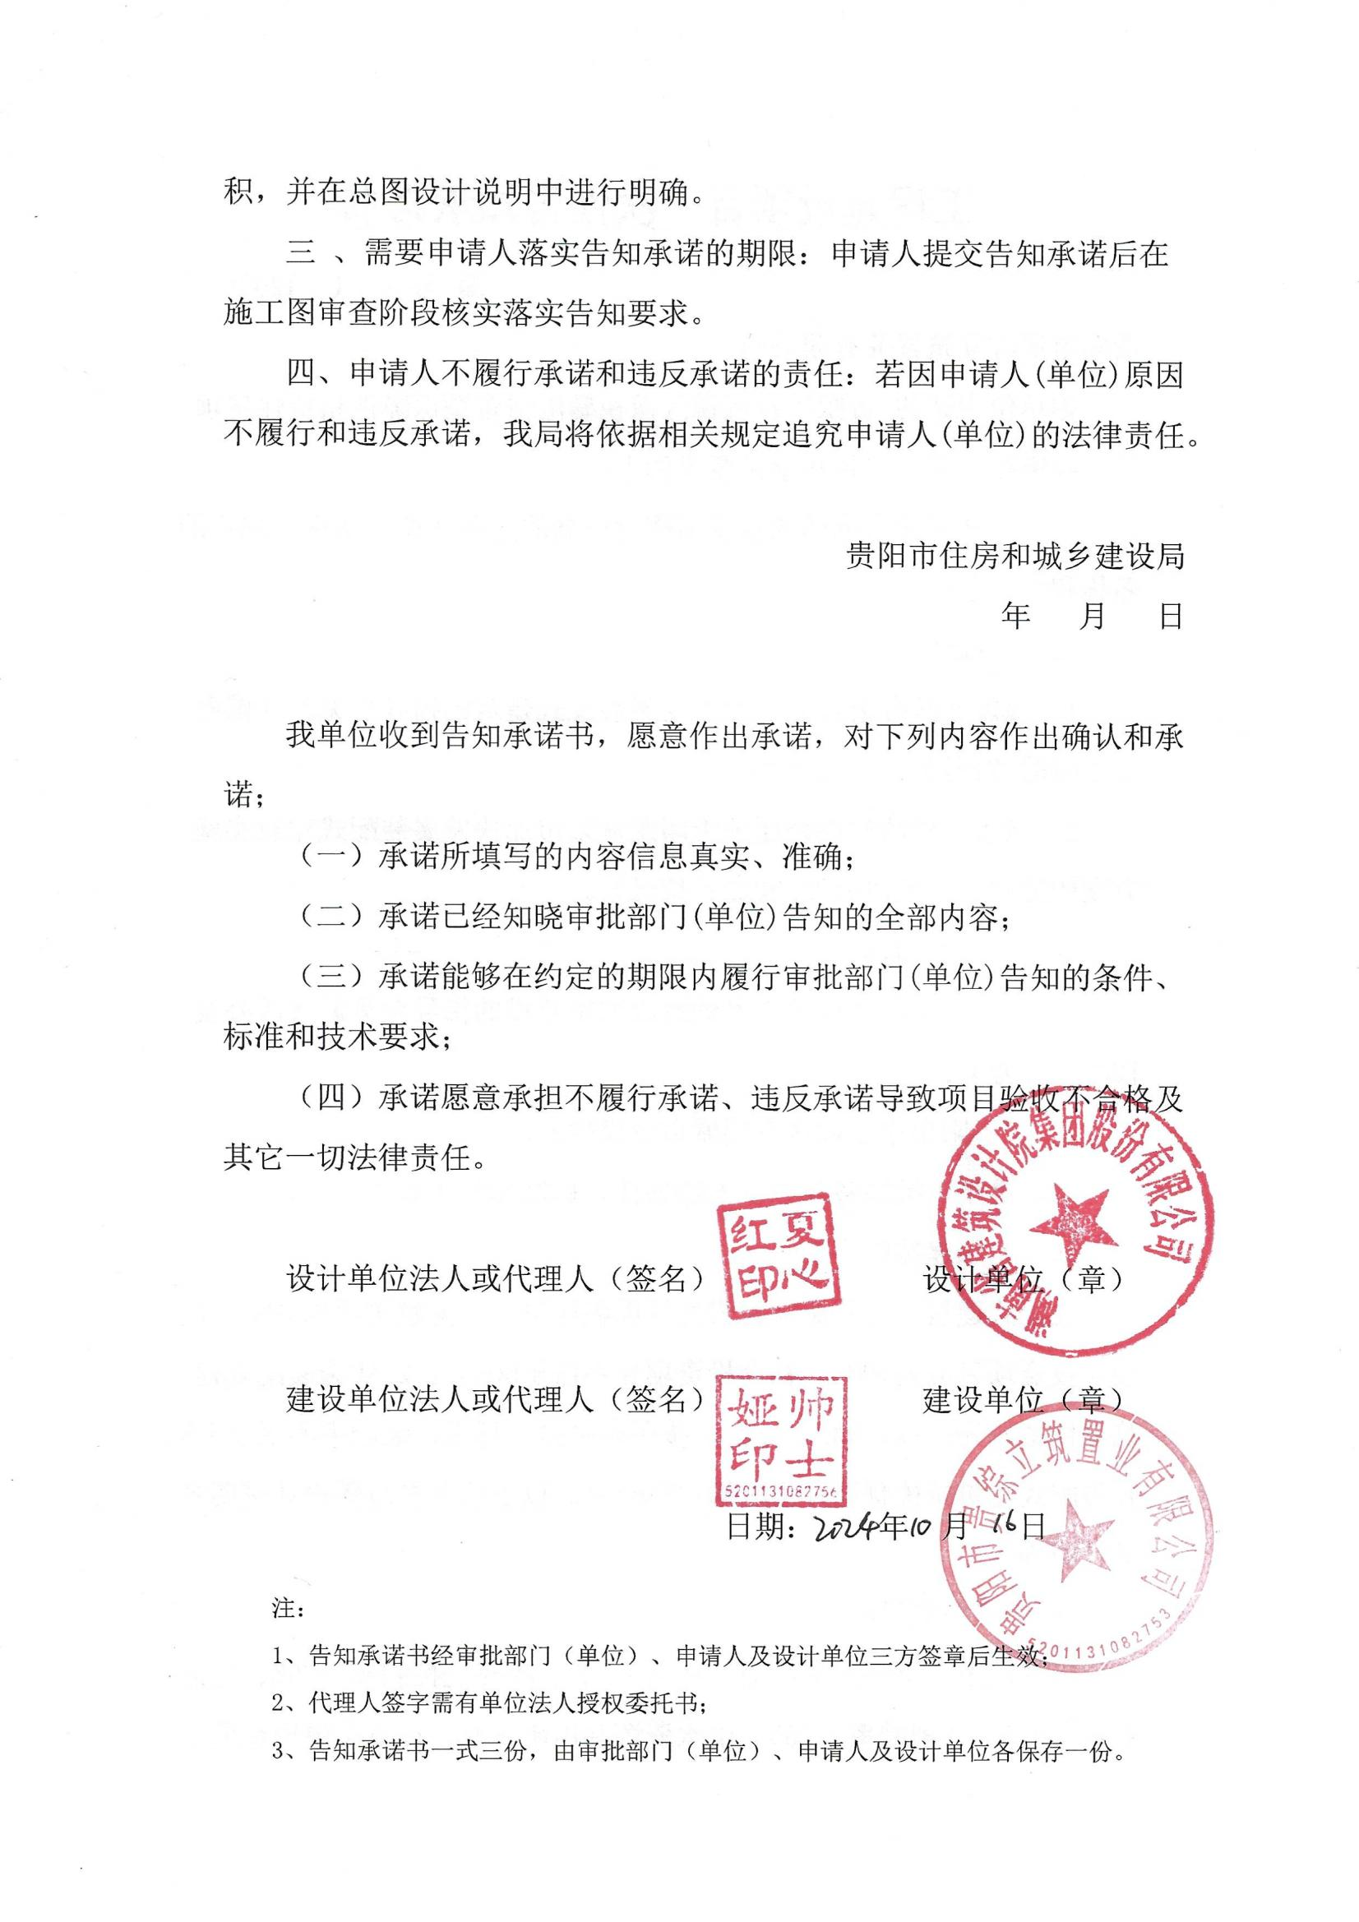
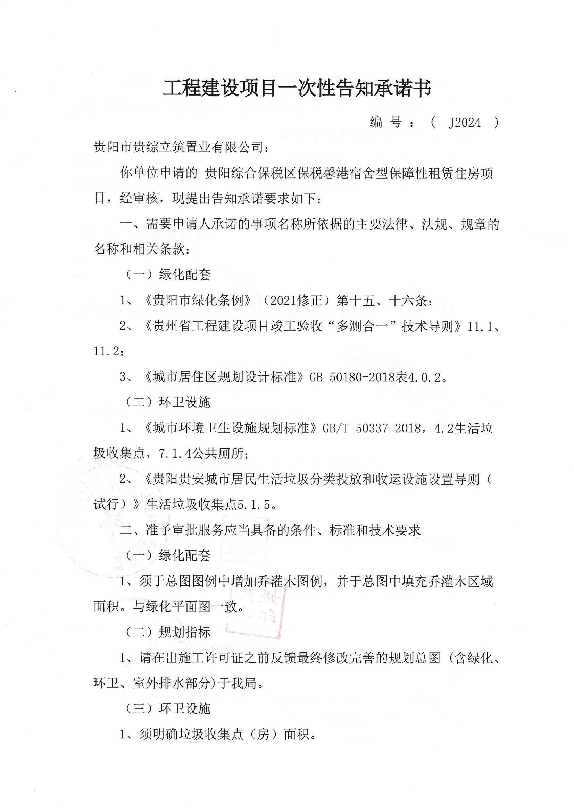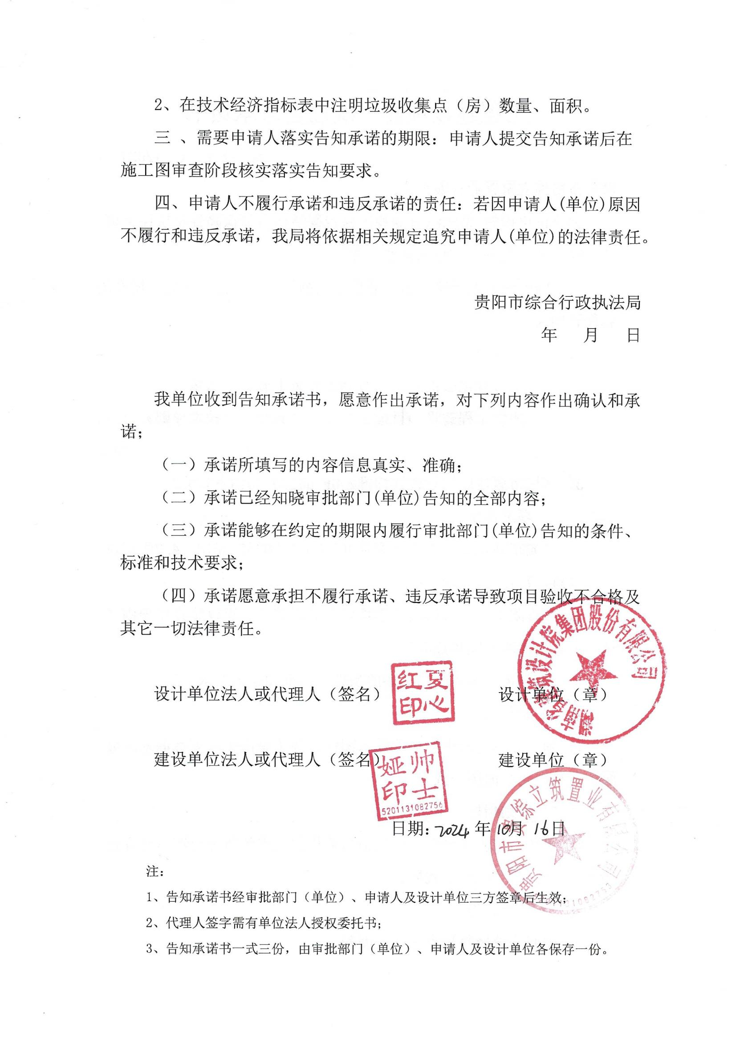
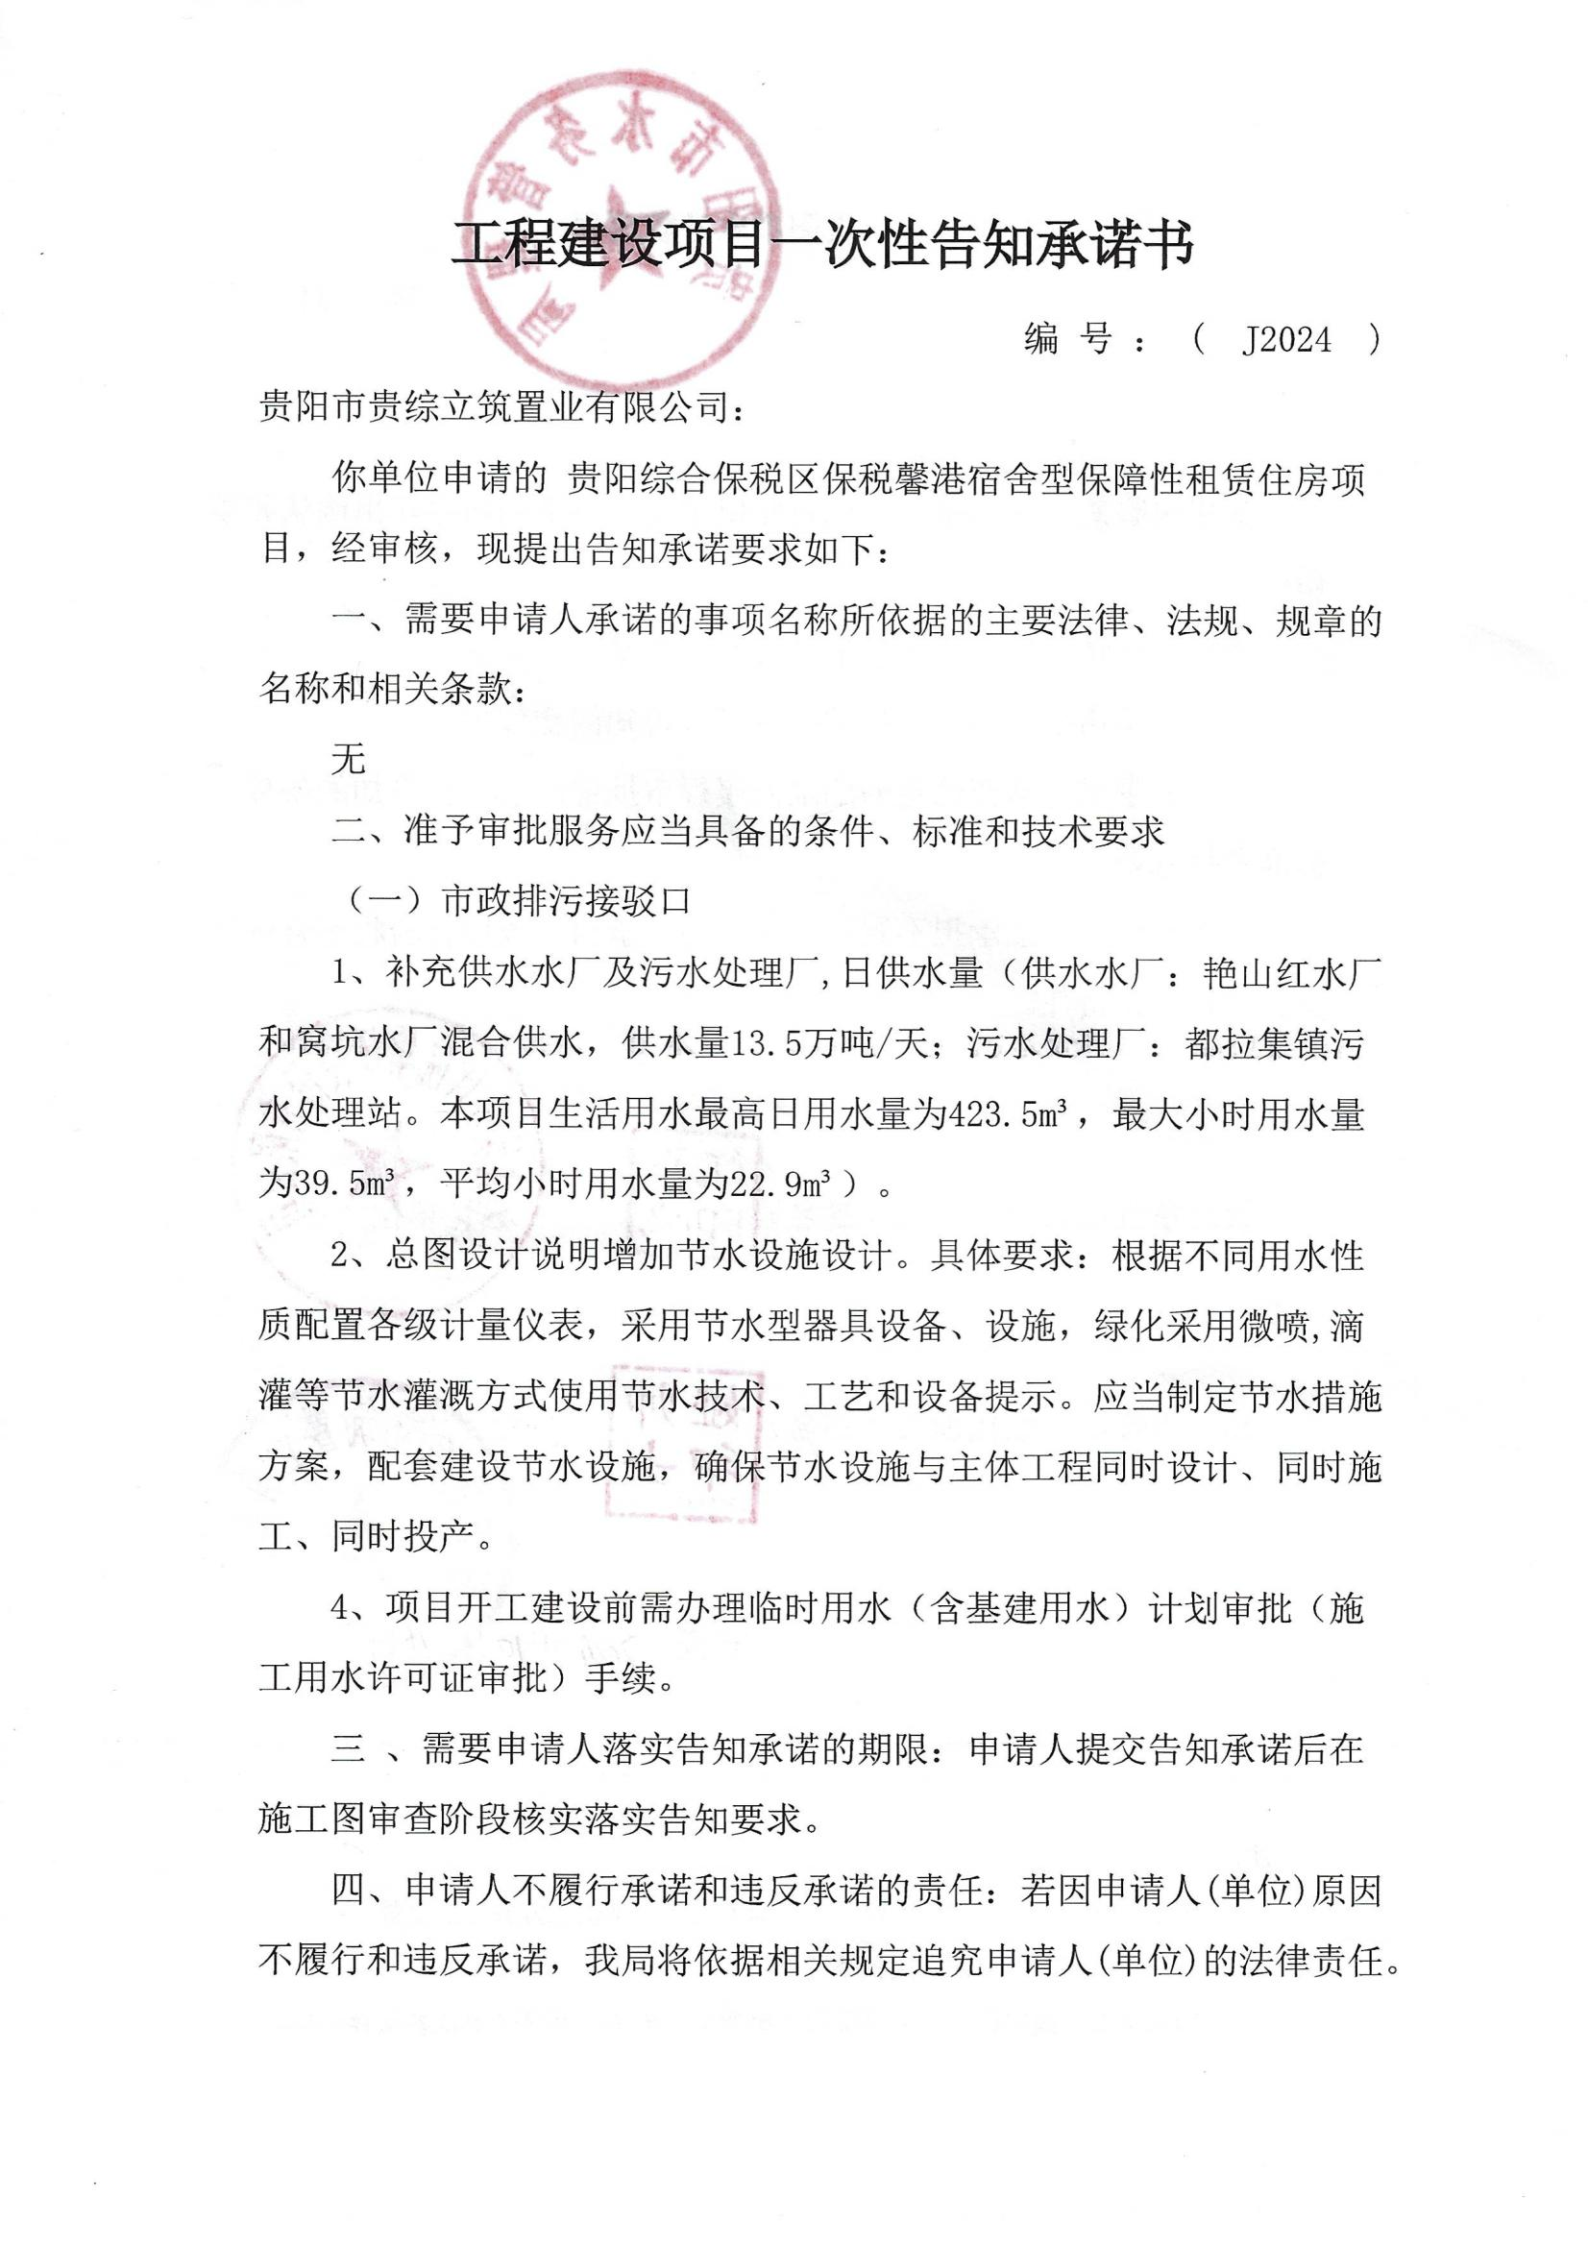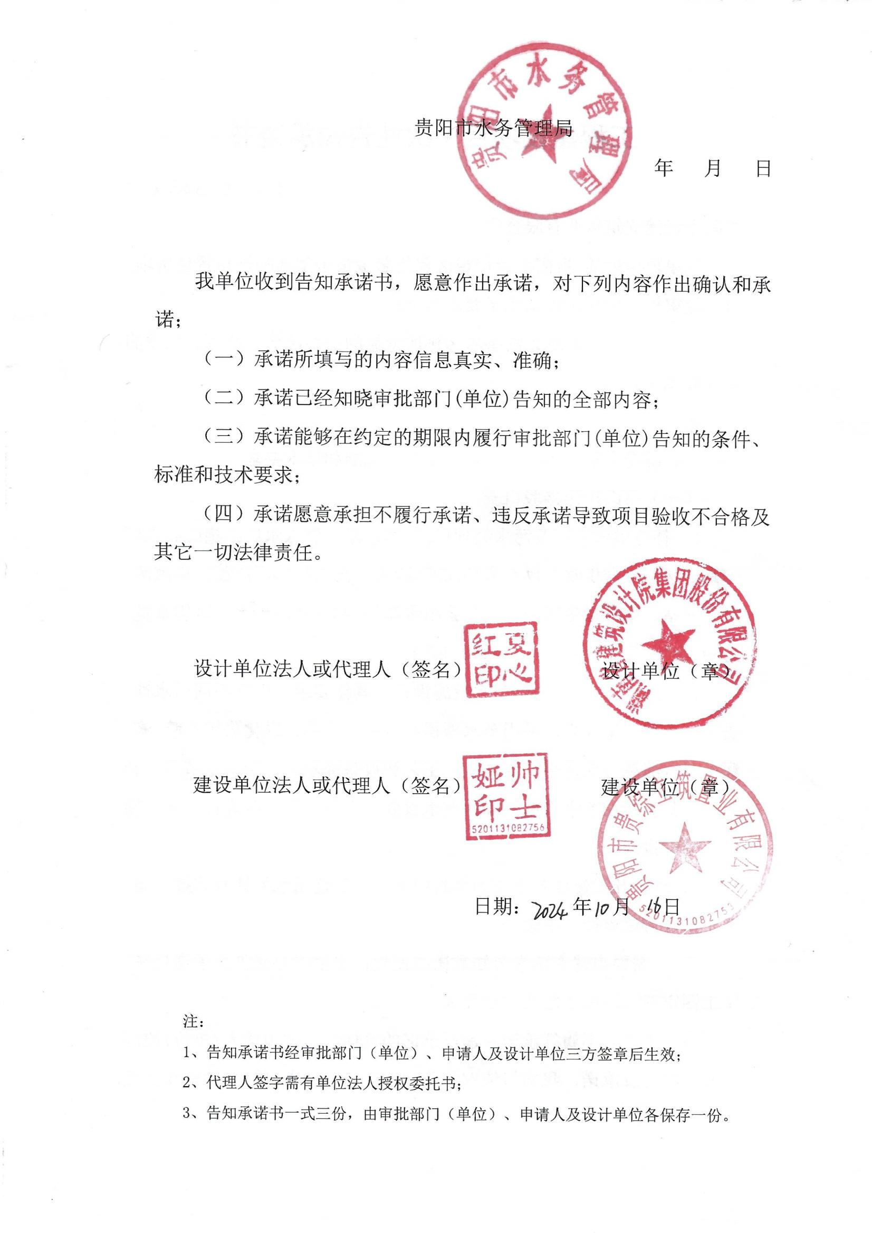
- 项目基本情况

项 目 名 称：贵阳综合保税区保税馨港宿舍型保障性租赁住房项目
申 报 单 位：贵阳市贵综立筑置业有限公司
项目建设位置：贵阳市白云区都拉布依族乡奔土村民委员会西侧
申 报 类 别：建设工程规划设计方案审查及《建设工程规划许可证》
审批经办部门：贵阳市自然资源和规划局

二、项目公示依据及地点

公示依据：中华人民共和国行政许可法》、《中华人民共和国政府信息公开条例》《中华人民共和国城乡规划法》、《关于城乡规划公示公开的规定》等，进行规划行政审批批准前公示。
公示类别：批前公示
公示地点：项目现场及市自然资源和规划局官网
公示网址：http://zyghj.guiyang.gov.cn

三、建设工程规划设计方案

- 总平图：
贵阳市自然资源和规划局
2024 年10月28日
四、意见反馈及联系方式：

相关利害关系人如对上述批前公示内容不明确、有异议或相关意见的，可以按照以下联系方式进行咨询反映。 贵阳市自然资源和规划局地址：贵阳市观山湖区桃林路 1 号贵阳市测绘院大楼
党风办（二十一楼） 联系电话：85865165 联系人：王兴亚
办公室（二十二楼） 联系电话：85828539 联系人：李 康
贵阳市自然资源和规划综合行政执法支队空间规划执法六科
地址：白云区艳山红镇七一街与中环街交叉口（贵阳市测绘院白云分院）
规划科（四楼） 联系电话：84433200 联系人：安奥
公示期自 2024 年10月28日至 2024 年11月5日止，共计 7 个工作日。
- 主要经济技术指标：
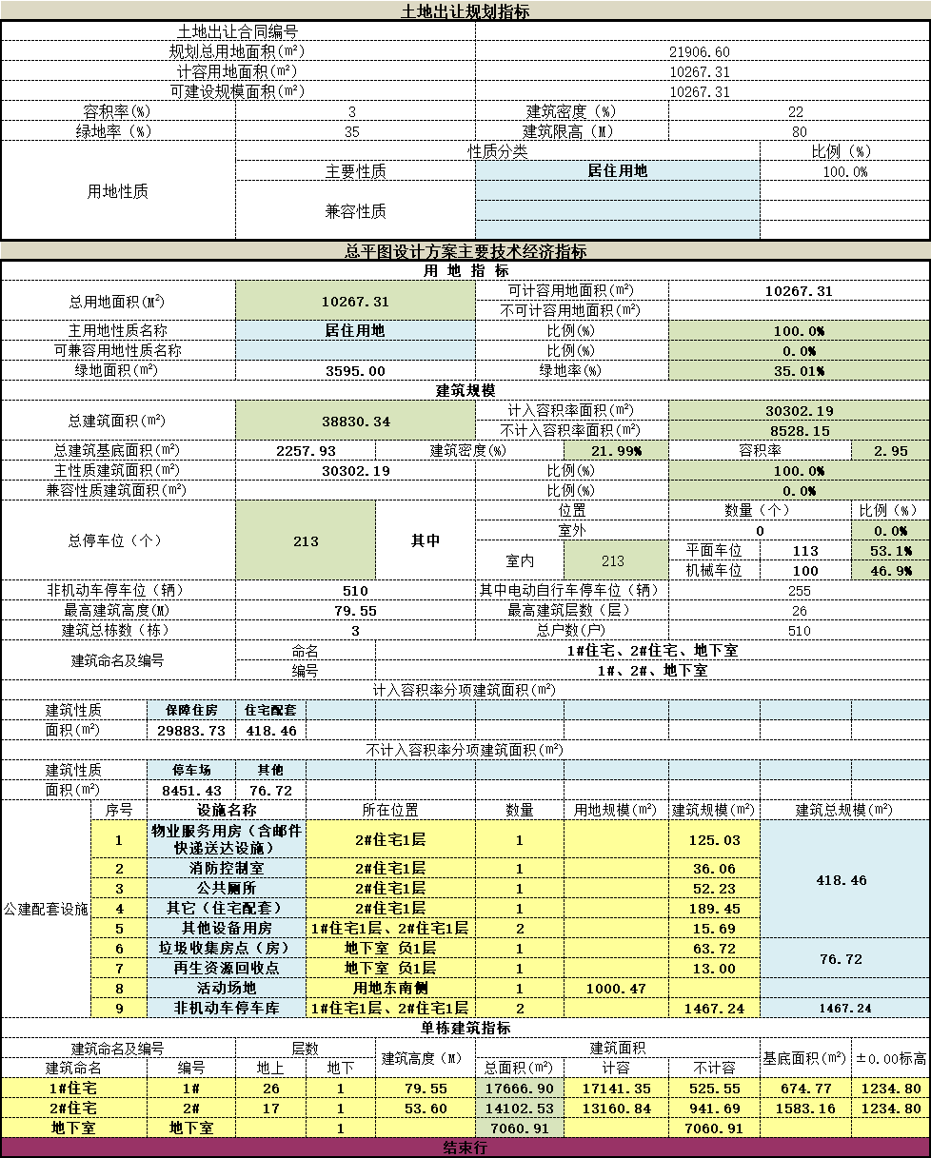
四、意见反馈及联系方式：

相关利害关系人如对上述批前公示内容不明确、有异议或相关意见的，可以按照以下联系方式进行咨询反映。 贵阳市自然资源和规划局地址：贵阳市观山湖区桃林路 1 号贵阳市测绘院大楼
党风办（二十一楼） 联系电话：85865165 联系人：王兴亚
办公室（二十二楼） 联系电话：85828539 联系人：李 康
贵阳市自然资源和规划综合行政执法支队空间规划执法六科
地址：白云区艳山红镇七一街与中环街交叉口（贵阳市测绘院白云分院）
规划科（四楼） 联系电话：84433200 联系人：罗波拉
公示期自 2024 年 月 日至 2024 年 月 日止，共计 7 个工作日。

